Către: - C.I.I. SAVOIU IULIAN– Lichidator judiciar al S.C. GREEN ENERGY COMPANY S.R.L.

Referitor: Raport de evaluare a bunurilor mobile, apartinand S.C. GREEN ENERGY COMPANY S.R.L.

Prezentul raport de evaluare se referă la evaluarea unui bun mobil de natura mijloacelor de transport :

- AUTOTURISM SKODA FABIA, cu numărul de inmatriculare B 35 SHI.

precum si a unor bunuri mobile de natura mijloacelor fixe si a obiectelor de inventar, aflate in patrimoniul societatii.

Nr. crt. | DENUMIRE | U.M. | Cant.
1 | Arzatoare mari putere 120kw/motorina | buc. | 2
2 | Arzatoare mici putere 32kw/motorina | buc. | 3
3 | Redresor Bosch | buc. | 1
4 | - Cazane de fonta cu 9 elementi tip Intercall Germany  - Panouri de comanda aferente celor 2 cazane  - Carcase de izolatie termica aferente celor 2 cazane | buc. | 2
5 | Scaun birou stofa neagra | buc. | 2
6 | Dulapioare mici de birou cu 3 sertare | buc. | 6
7 | Dulap din pfl, culoare cires cu negru, dimensiune 38x42x184 cm | buc. | 1
8 | Birou cu picioare metalice | buc. | 1
9 | Birou cu picioare de lemn | buc. | 5
10 | Centrala telefonica Panasonic | buc. | 1
11 | Switching port cu 24 de canale + bara conexiune cu 24 iesiri | buc. | 1
12 | Rack cu usa de sticla + cabluri | buc. | 1
13 | Dulap din panel, dimensiune:115x83x38 cm | buc. | 2
14 | Biblioraft din panel, culoare negru cu cires, dimensiune 190x32x43 cm | buc. | 6
15 | Dulap din panel, culoare cires si negru, dimensiune:185x38x83 cm | buc. | 1
16 | Calculatoare Pentium | buc. | 4
17 | Tastaturi | buc. | 3
18 | Laptop HP | buc. | 1
19 | Laptop HP | buc. | 1
20 | Laptop mini Dell | buc. | 1
21 | Monitor Samsung | buc. | 2
22 | Rotopercutor Bosch - GBH 2-26 DFR | buc. | 1
23 | Fierastrau Bosch - GST 120 BE | buc. | 1
24 | Pompa de ulei Samoa + debilmetru | buc. | 1
25 | Electrocompresor cu rezervor de 24 litri | buc. | 1

Nota: Bunurile mobile si mijloacele fixe aparţin “S.C. GREEN ENERGY COMPANY S.R.L.”, societate in lichidare judiciara.

Dreptul de proprietate a fost preluat din Listele de inventariere din data de 04.12.2015, 05.12.2015, 30.01.2016, 20.02.2016, documente atasate prezentului raport de evaluare.
Dreptul de proprietate s-a considerat integral, valabil şi marketabil.

Tinând cont de scopul evaluării, cat si de natura bunurilor, s-a aplicat un tip de valoare, respectiv :
- „valoarea de piaţa” conform Standardelor de Evaluare ANEVAR 2017.
Raportul a fost structurat după cum urmează :
(1) Partea introductivă
(2) Premizele evaluării – în care se găsesc principalele elemente cu caracter specific care delimitează modul de abordare al evaluării
(3) Prezentarea datelor – în care sunt prezentate bunurile analizate, datele juridice-contabile şi studiul de vandabilitate
(4) Evaluarea bunurilor – conţine aplicarea metodelor de evaluare, rezultatul obţinut şi opinia evaluatorului
(5) Reconcilierea rezultatelor. Opinia evaluatorului.
(6) Anexe – conţin elemente care susţin argumentele prezentate în raport – fişe de calcul, fotografii ale bunurilor.

Prezentul raport de evaluare este realizat de catre SC EXPERT GROUP CONSULTING SRL, ca si evaluator ales de catre S.C. GREEN ENERGY COMPANY S.R.L., prin Lichidator Judiciar C.I.I. SAVOIU IULIAN.

În urma aplicării metodologiei de evaluare, opinia evaluatorului referitoare la VALOAREA DE PIAŢĂ a bunurilor mobile evaluate, ţinând seama exclusiv de prevederile prezentului raport este:

In urma aplicarii metodei de evaluare recunoscuta de standarde, a rezultat ca valoarea de piata totala a bunurilor mobile evaluate este 20.418 LEI, formata din :

Bunuri mobile | Valoarea de piata | Valoarea de lichidare
Bunuri mobile | Lei |  |  | Lei
AUTOTURISM SKODA FABIA B 35 SHI | 7.100 lei |  |  | 6.000 lei
TOTAL | 7.100 lei |  |  | 6.000 lei

Nr. crt. | Denumire | U/M | Cant. | Pret unitar | CIB (LEI) | UZURA FIZICA % | DEPR. FUNCT. % | DEPR. EC.  % | Val. de  Piata  /buc | Val. Totala de  Piata | Val. de  Lichidare  /buc | Val. Totala de  Lichidare
1 | Arzatoare mari putere 120kw/motorina | buc. | 2 | 2.322 | 2.322 | 50% | 5% | 10% | 993 | 1.985 | 844 | 1.688
2 | Arzatoare mici putere 32kw/motorina | buc. | 3 | 769 | 769 | 50% | 5% | 10% | 329 | 986 | 279 | 838
3 | Redresor Bosch | buc. | 1 | 176 | 176 | 70% | 5% | 10% | 45 | 45 | 38 | 38
4 | - Cazane de fonta cu 9 elementi tip Intercall Germany  - Panouri de comanda aferente celor 2 cazane  - Carcase de izolatie termica aferente celor 2 cazane | buc. | 2 | 4.966 | 4.966 | 50% | 5% | 10% | 2.123 | 4.246 | 1.805 | 3.609
5 | Scaun birou stofa neagra | buc. | 2 | 40 | 40 | 85% | 5% | 10% | 5 | 10 | 4 | 9
6 | Dulapioare mici de birou cu 3 sertare | buc. | 6 | 240 | 240 | 65% | 5% | 10% | 72 | 431 | 61 | 366
7 | Dulap din pfl, culoare cires cu negru, dimensiune 38x42x184 cm | buc. | 1 | 341 | 341 | 65% | 5% | 10% | 102 | 102 | 87 | 87
8 | Birou cu picioare metalice | buc. | 1 | 325 | 325 | 65% | 5% | 10% | 97 | 97 | 83 | 83
9 | Birou cu picioare de lemn | buc. | 5 | 238 | 238 | 65% | 5% | 10% | 71 | 356 | 61 | 303
10 | Centrala telefonica Panasonic | buc. | 1 | 941 | 941 | 70% | 5% | 10% | 241 | 241 | 205 | 205
11 | Switching port cu 24 de canale + bara conexiune cu 24 iesiri | buc. | 1 | 246 | 246 | 70% | 5% | 10% | 63 | 63 | 54 | 54
12 | Rack cu usa de sticla + cabluri | buc. | 1 | 785 | 785 | 70% | 5% | 10% | 201 | 201 | 171 | 171
13 | Dulap din panel, dimensiune:115x83x38 cm | buc. | 2 | 287 | 287 | 65% | 5% | 10% | 86 | 172 | 73 | 146
14 | Biblioraft din panel, culoare negru cu cires, dimensiune 190x32x43 cm | buc. | 6 | 240 | 240 | 65% | 5% | 10% | 72 | 431 | 61 | 366
15 | Dulap din panel, culoare cires si negru, dimensiune:185x38x83 cm | buc. | 1 | 375 | 375 | 65% | 5% | 10% | 112 | 112 | 95 | 95
16 | Calculatoare Pentium | buc. | 4 | 4.467 | 4.467 | 90% | 5% | 10% | 382 | 1.528 | 325 | 1.299
17 | Tastaturi | buc. | 3 | 8 | 8 | 70% | 5% | 10% | 2 | 6 | 2 | 5
18 | Laptop HP | buc. | 1 | 4.978 | 4.978 | 80% | 5% | 10% | 851 | 851 | 724 | 724
19 | Laptop HP | buc. | 1 | 4.978 | 4.978 | 90% | 5% | 10% | 426 | 426 | 362 | 362
20 | Laptop mini Dell | buc. | 1 | 1.639 | 1.639 | 80% | 5% | 10% | 280 | 280 | 238 | 238
21 | Monitor Samsung | buc. | 2 | 549 | 549 | 80% | 5% | 10% | 94 | 188 | 80 | 160
22 | Rotopercutor Bosch - GBH 2-26 DFR | buc. | 1 | 380 | 380 | 70% | 5% | 10% | 97 | 97 | 83 | 83
23 | Fierastrau Bosch - GST 120 BE | buc. | 1 | 550 | 550 | 70% | 5% | 10% | 141 | 141 | 120 | 120
24 | Pompa de ulei Samoa + debilmetru | buc. | 1 | 736 | 736 | 70% | 5% | 10% | 189 | 189 | 160 | 160
25 | Electrocompresor cu rezervor de 24 litri | buc. | 1 | 514 | 514 | 70% | 5% | 10% | 132 | 132 | 112 | 112
X | TOTAL | X | X | - | 31.090 | X | X | X | - | 13.318 | - | 11.320

Valorile de mai sus nu contin cota de T.V.A. 19 %.

Curs de schimb valutar valabil la data evaluării: 4,5667 lei/EUR.

S.C. EXPERT GROUP CONSULTING S.R.L. Evaluator,
Todiraş Ovidiu Ionuţ

Fotografii:

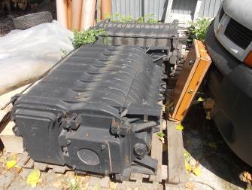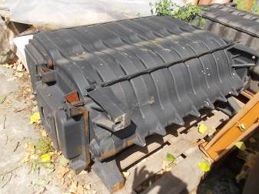

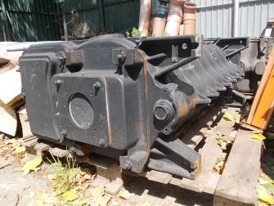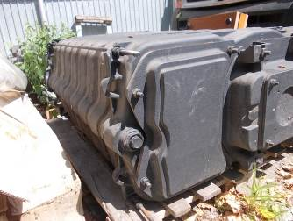

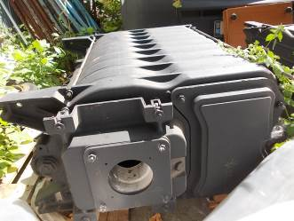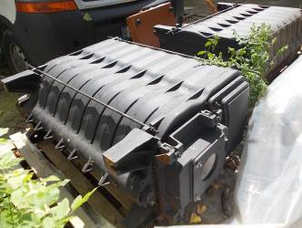

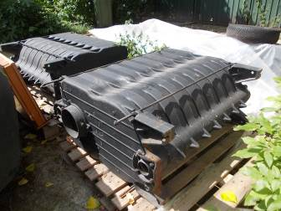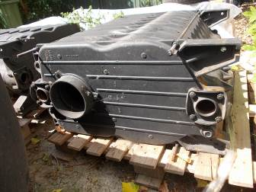

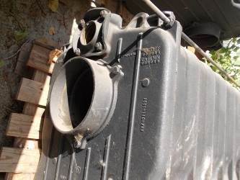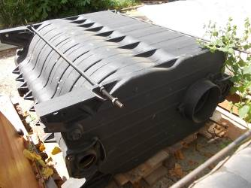

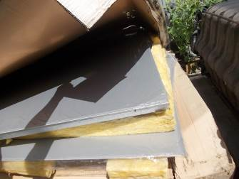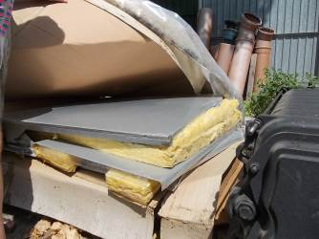

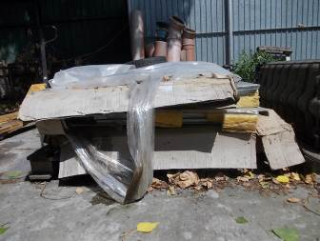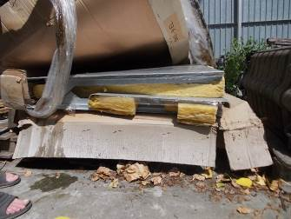

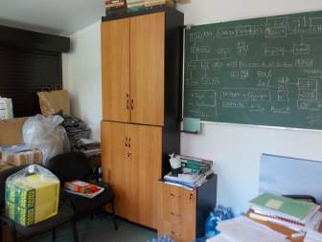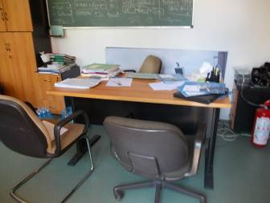

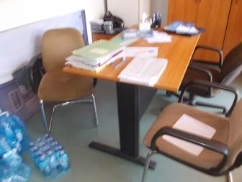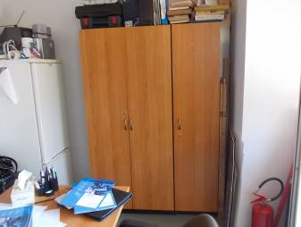

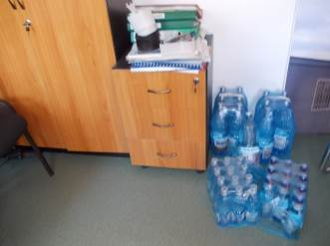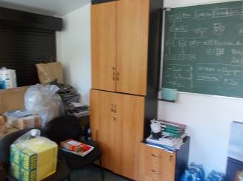

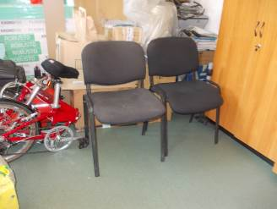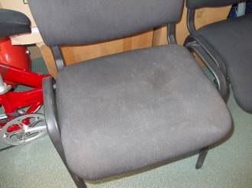

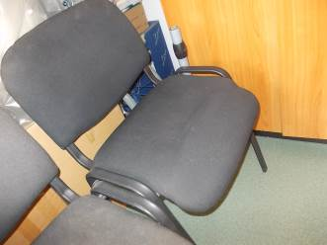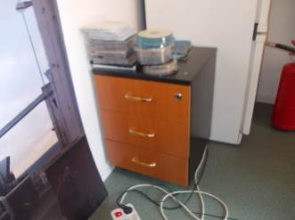

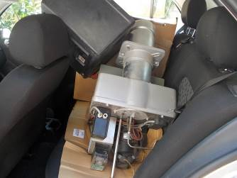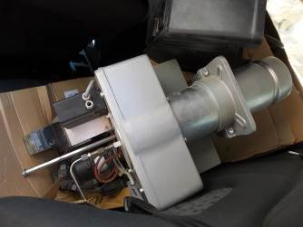

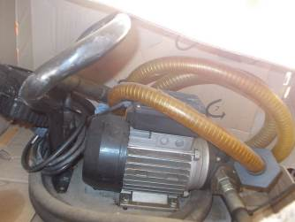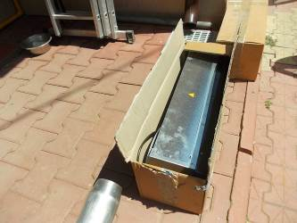

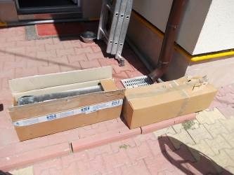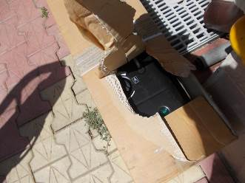

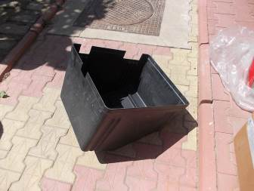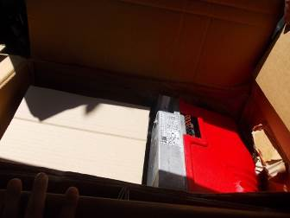

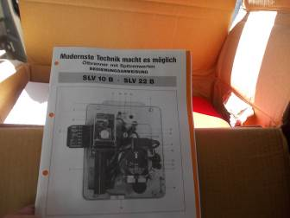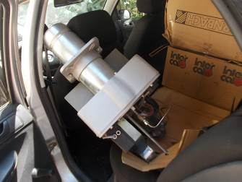

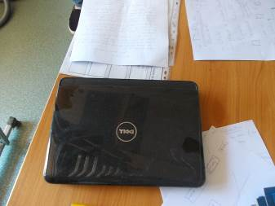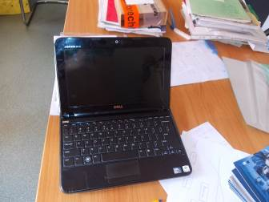

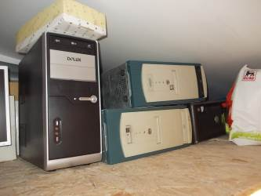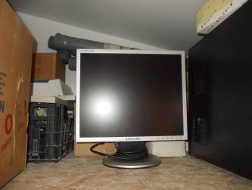

S.C. EXPERT GROUP CONSULTING S.R.L. Evaluator,
Todiraş Ovidiu Ionuţ

